ECZANE UYGULAMASI README.TXT DOSYASI

İpek ÖZŞAŞILAR

220707057

BİLGİSAYAR MÜHENDİSLİĞİ

Uygulamada kullanılan dil : c#, Sql

Uygulamada kullanılan teknolojiler : Visual Studio , MSSQL

Uygulamaya giriş yapan kişi bir user yani normal kullanıcı ise tc kimlik numarasını ve şifresini girer , eğer bu kişi önceden kayıt olmuşsa direkt giriş yapar ve ilaç alma formuna yönlendirir.

Kişi reçeteli veya reçetesiz şekilde ilaç alımı yapabilir eğer reçeteliyi seçerse o kişiye ait reçete formu gelir ve alınmak istenen reçete üstüne çift click yapınca eğer reçeteyi yazdıralı 1 günü geçmiş ise bu reçete tarihi geçmiş mesajı verir,eğer geçmemişse çift click yapınca direkt ilaç satın alma sayfasına yönlendirir.

İlk olarak klasör içerisindeki veritabanı bak dosyasını sql serverda açarak başlayabiliriz. Bak dosyasını uygulamada restore ederken restore file and filegroups diyerek açalım veritabanını. Çünkü database restore diyerek açınca database diagram gözükmeyebiliyor.

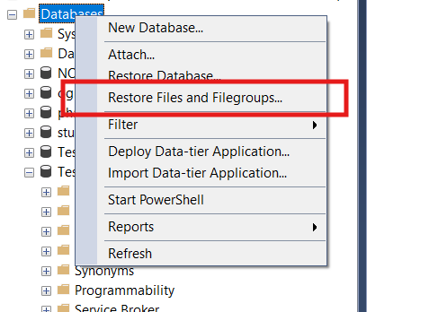

metin, ekran görüntüsü, yazılım, bilgisayar simgesi içeren bir resim

Açıklama otomatik olarak oluşturuldu

metin, ekran görüntüsü, yazılım, bilgisayar simgesi içeren bir resim

Açıklama otomatik olarak oluşturuldu

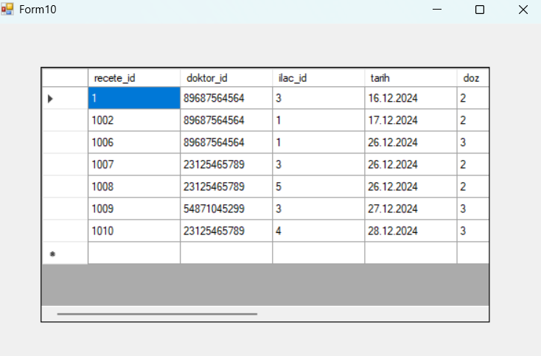

metin, ekran görüntüsü, yazılım, multimedya yazılımı içeren bir resim

Açıklama otomatik olarak oluşturuldu

Ardından istediği ilaçiarı sepete ekler ve sepete git diyince sepet formuna yönlendirir.

Kişi alacağı ilacı kısa bir süre önce almışsa(3 günden kısa bir süre önce) bu ilacı şuan sepetine ekleyemeyeceği bilgisini verir.

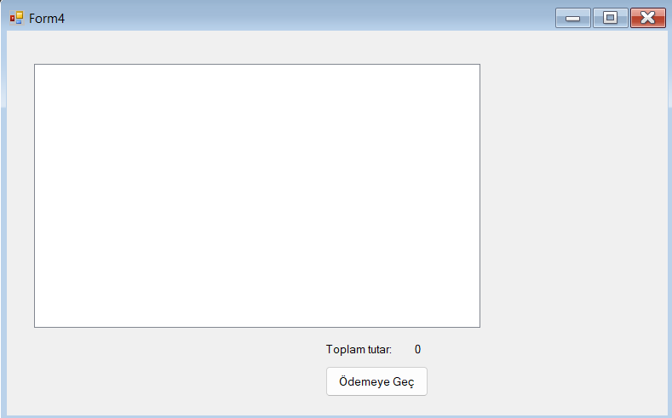

Sonrasında ödemeye geç diyince ödeme sayfasına yönlendirir.

metin, ekran görüntüsü, yazılım, bilgisayar simgesi içeren bir resim

Açıklama otomatik olarak oluşturuldu

Eğer kişinin kart bilgileri doğru ise alışverişi tamamlar ve alışveriş siparişi verildi sayfasına yönlendirir.

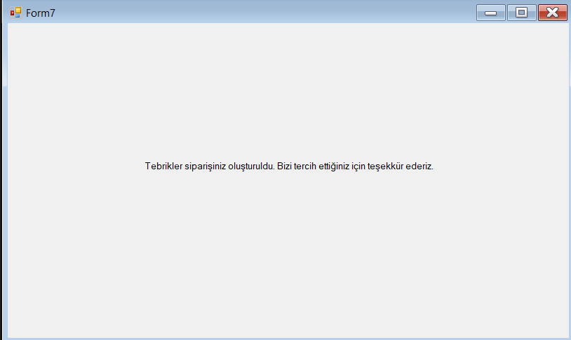

Eğer kişinin hesabı yok ise üye ol seçeneğine tıklayarak üye olabilir. Eğer doktor olarak seçerse rolünü direkt reçete yazma sayfasına eğer normal user olarak kaydolmuşsa ilaç alma kısmına yönlendirir. Tc , telefon, şifre kısımlarında sadece sayı girmeye izin verir girilirse 0-9 arası karakter girin mesajı verir.

metin, ekran görüntüsü, yazılım, ekran, görüntüleme içeren bir resim

Açıklama otomatik olarak oluşturuldu

Eğer admin giriş yaparsa ilaç işlemleri ve kişi işlemleri formuna yönlendirir ve admin kişi ekleme ,silme ,çıkarma ; ilaç ekleme ,silme,çıkarma,depoya ekleme işlemleri yapabilir.

metin, ekran görüntüsü, yazılım, multimedya yazılımı içeren bir resim

Açıklama otomatik olarak oluşturuldu

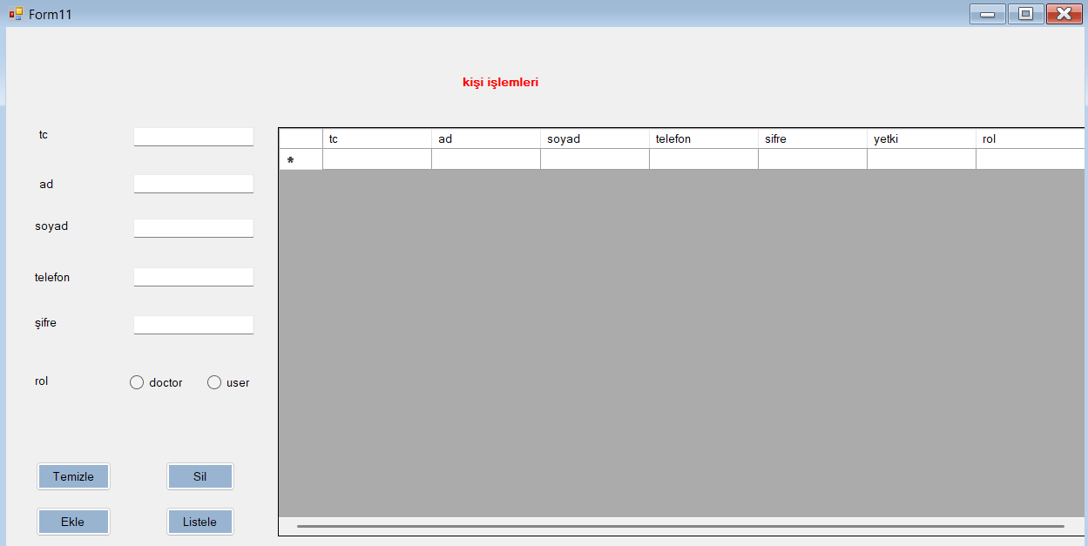

Kişi doktor olarak giriş yaparsa reçete yazma kısmına yönlendirir ve doktor istediği kişi için reçete yazabilir.

